1
Červen 2025
AKTUALIZACE AKČNÍHO PLÁNU SECAP
Dne 6. června 2025 se v Hradci Králové konal Festival Královéhradeckého kraje, na kterém nemohla chybět ani organizace MAS Hradecký venkov. Na našem stánku jsme návštěvníkům festivalu představili mimo jiné i klíčové informace o Akčním plánu SECAP.
Co je SECAP?
Akční plán SECAP je součástí širšího úsilí o snížení emisí CO2 a snižování nákladů na energie v našich obcích. Cílem je revitalizace obecních budov, zlepšení energetické efektivity a podpora udržitelné energetiky v regionu.
Zájem veřejnosti
Návštěvníci našeho stánku měli možnost se seznámit s přínosy, které tento plán přináší, jak pro obce, tak pro jednotlivé občany. Zajímali se o konkrétní kroky, jako jsou modernizace veřejného osvětlení, zateplování budov a instalace fotovoltaických systémů. Velký zájem vzbudily také informace o tom, jak tyto změny přispívají k nižším nákladům na energie a celkovému zlepšení kvality života v obcích.
Energetický kvíz pro návštěvníky
Pro zpestření jsme připravili energetický kvíz, který si návštěvníci mohli vyzkoušet. Kvíz byl přizpůsoben jak pro dospělé, tak i pro děti a sloužil k ověření znalostí o energetice. Po jeho vyplnění jsme poskytli zpětnou vazbu a vysvětlili případné chyby.

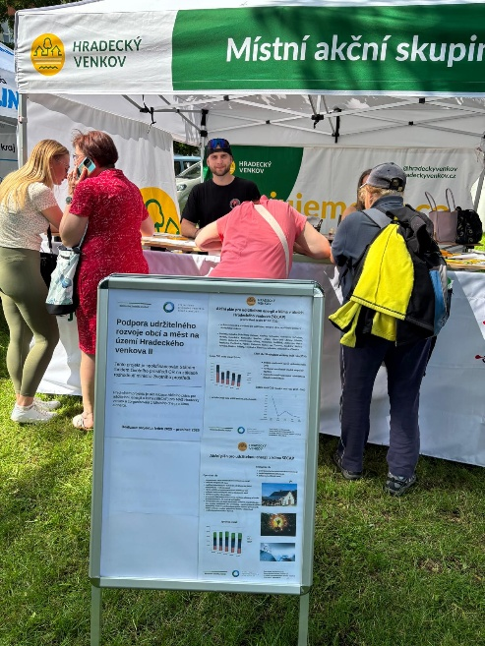


V průběhu měsíce června 2025 jsme navštívili čtyři obce – Hvozdnice, Třesovice Mžany a Dohalice – v rámci pokračující aktualizace Akčního plánu SECAP. Našim cílem bylo zjistit, jaká opatření na snížení emisí CO2 a zlepšení energetické efektivity byly již realizovány a jaké plány mají obce na budoucnost.
Třesovice: Instalace FVE a revitalizace obecního obchodu
V Třesovicích byla na střeše základní školy v roce 2024 instalována fotovoltaická elektrárna, která vyrábí elektřinu pro školu. Obec plánuje výstavbu fotovoltaické elektrárny také na nedávno zakoupeném obecním obchodě, která by měla zásobovat energií právě tuto budovu. Tato opatření přispívají k dosažení cílů udržitelnosti a energetické soběstačnosti obce.
Hvozdnice: Rekonstrukce obecního úřadu a výstavba FVE
Ve Hvozdnicích probíhá rekonstrukce budovy obecního úřadu. V rámci revitalizace se mění okna za nová, staví se nová zateplená střecha a celý vnitřek budovy bude upraven. V plánu je také instalace fotovoltaické elektrárny, která bude vyrábět elektřinu pro obecní úřad. Případné přetoky energie budou využity pro napájení veřejného osvětlení v obci.
Mžany: Stavba hasičské zbrojnice a rekonstrukce mateřské školy
V Mžanech se v současnosti staví nová hasičská zbrojnice, která by měla být zkolaudována na podzim 2026. Obec rovněž plánuje rekonstrukci mateřské školy, kde dojde k opravě střechy a úpravě průchodu mezi základní školou a mateřskou školou, čímž vznikne nová učebna. V roce 2024 proběhla výměna oken na budově základní školy, která byla opatřena trojskly. Dále byla vyměněna svítidla za úsporná LED v učebnách a sborovně. Obec také uvažuje o výstavbě fotovoltaické elektrárny na budově obecního úřadu.
Dohalice: Nové multifunkční hřiště a plány na FVE
V Dohalicích jsme se dozvěděli o novém multifunkčním hřišti a nově postavené budově, která slouží jako zázemí pro fotbalové kabiny, WC a další zařízení. Obec dále plánuje výstavbu fotovoltaické elektrárny na základní škole, která by vyráběla energii pro školu a zároveň by sloužila jako podpora pro topení v budově. Tato FVE by byla napojena na již existující akumulační kamna v budově školy.
Společná témata: Udržitelnost a energetické úspory
Všechny čtyři obce se aktivně podílejí na zlepšení energetické náročnosti veřejných budov a implementaci obnovitelných zdrojů energie, což vede k významným úsporám na energiích a snížení emisí CO2. Tyto kroky jsou součástí širšího cíle udržitelného rozvoje a ochrany životního prostředí v rámci projektu SECAP.

